Estudo de Caso do uso de diagramas de controle na vigilância epidemiológica das infecções hospitalares

Heloiza de Oliveira Souza

Artigo de estudo disponível em:

A pesquisa foi realizada no Departamento de Pediatria do Hospital de Clínicas da Universidade Federal de Uberlândia, como parte da dissertação de mestrado dos autores apresentada à Universidade Federal de São Paulo na Escola Paulista de Medicina em 2001. E o estudo de caso foi feito com o objetivo da aplicação prática de técnicas estatísticas aprendidas ao longo das disciplinas do curso de Estatística bem como a familiarização das análises e técnicas utilizadas nas áreas da saúde e bioestatística.

Dito isto, os procedimentos estatísticos utilizados no estudo foram as metodologias gráficas na confecção e análise de diagramas de controle para avaliar a variação das taxas de incidência das infecções hospitalares, tendo em vista que tais procedimentos são eficazes na detecção de variações agudas nas taxas de infecções e permitem uma avaliação contínua dos eventos.

O princípio básico por trás dos diagramas de controle indica que podem existir variações naturais em torno da média da variável em estudo e a presença de valores mais distantes desta medida têm uma menor probabilidade de ocorrerem ao acaso, portanto tendo os dados disponíveis em um longo período de tempo (pelo menos 25 meses consecutivos como apresentado pelo artigo) torna viável o emprego desta técnica para análises Bioestatísticas.

Segundo ARANTES et al (2001) foi realizado um estudo de coorte prospectivo em uma unidade de terapia intensiva pediátrica (UTIP), no período de janeiro de 1998 a dezembro de 2000, em um hospital geral, público e universitário. Os dados, portanto, são apresentados mensalmente nos períodos de 3 anos identificando a quantidade de infecções hospitalares ocorridas no mês e o número de pacientes dia mensal.

Com isso, como apresentado na Figura 1, mensalmente foi determinada a taxa de infecção hospitalar por mil pacientes dia e a identificação de um período epidêmico em Julho de 2000 visto que a taxa de infecções hospitalares ficou acima do limite de controle superior (LCS) da mesma, nos dados dos 3 anos estudados este foi o único período epidêmico identificado contudo foi possível notar a aproximação de alguns meses ao limite de alerta superior (LAS) estabelecido, como no caso de Janeiro de 1998 e Maio de 2000.

Para obtenção do gráfico de controle apresentado foi utilizada a taxa média de incidência de infecções hospitalares (X) que é o n° total de infecções dividida pelo n° de paciente dia total; o desvio padrão ($σ$) dessas taxas foi obtido pela raiz quadrada da taxa média de incidência (X) pelo número de paciente dia de cada mês do estudo, sendo que $σ$ foi calculado para cada mês de estudo devido a alta variação em relação a média de paciente dia; o limite de alerta superior LAS obtido por $X+2σ$ e o limite de controle superior obtido por $X+3σ$.

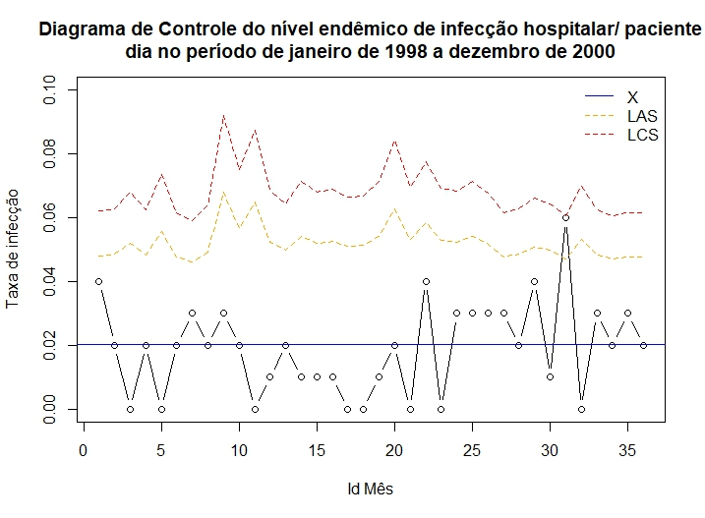

LCS: limite de controle superior (3σ + X); LAS: limite de alerta superior (2σ + X); X: linha central (taxa média de IH=0,020)

**Figura 1** – Diagrama de Controle do nível endêmico de infecção hospitalar/ paciente dia no período de janeiro de 1998 a dezembro de 2000

A incidência média de infecções hospitalares no período de estudo foi de 20,0 por mil pacientes dia, e a taxa de infecção hospitalar no período epidêmico, o mês de Julho de 2000, foi de 63,0 por mil pacientes dia, a presença desse surto implicou na execução do segundo diagrama de controle excluindo o mês epidêmico dos cálculos, como apresentado na Figura 2. Nesta nova avaliação, a taxa média de infecções hospitalares foi de 18,0 por mil pacientes dia, que permitiu um leve deslocamento dos limites superiores, mas que ainda assim não acusando novos surtos ou desvios das taxas fora do padrão esperado em torno da média.

A confecção deste segundo diagrama se baseia no fato de que o período epidêmico aumenta a taxa basal de ocorrência das infecções hospitalares e, consequentemente, alarga os limites endêmicos de controle, obscurecendo outros possíveis surtos e/ou tendências incomuns, no estudo observamos a diminuição da taxa média de infecção hospitalar de 20,0 para 18,0 episódios por mil pacientes dia, porém em outros casos essa diferença pode ser ainda mais expressiva.

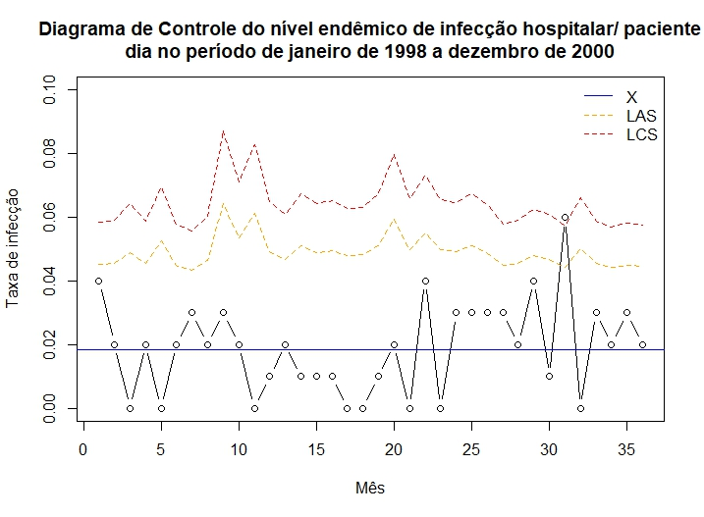LCS: limite de controle superior (3σ + X); LAS: limite de alerta superior (2σ + X); X: linha central (taxa média de IH=0,020)

**Figura 2** – Diagrama de Controle do nível endêmico de infecção hospitalar/ paciente dia no período de janeiro de 1998 a dezembro de 2000, excluindo-se o período epidêmico do cálculo da taxa média de ocorrência de infecção hospitalar (IH)

A adoção de dois limites superiores na construção dos diagramas de controle diz respeito ao estabelecimento de limites mais sensíveis, visto que o limite de alerta permite que ações para investigar surtos sejam tomadas antes que eles ultrapassem o limite de controle.

Concluindo, com este estudo notamos a larga utilização dos métodos estatísticos gráficos na área da saúde o que permite uma reflexão sobre quais outras áreas e estudos podem se beneficiar da presença de um estatístico no desenvolvimento de suas pesquisas, mostrando maiores possibilidades de aplicação dos conhecimentos adquiridos no decorrer do curso, bem como instigando o olhar para outras áreas de atuação.